9-15
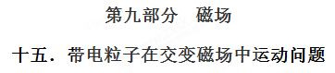
1.（2017年10月浙江十校联盟联考）（16分）如图所示，两水平放置的平行金属板a、b，板长L＝0.2 m，板间距d＝0.2 m．两金属板间加如图甲所示的电压U， 忽略电场的边缘效应．在金属板右侧有一磁场区域，其左右总宽度s＝0.4 m，上下范围足够大，磁场边界MN和PQ均与金属板垂直，磁场区域被等宽地划分为n（正整数）个竖直区间，磁感应强度大小均为B＝5×10⁻³T，方向从左向右为垂直纸面向外、向内、向外……．在极板左端有一粒子源，不断地向右沿着与两板等距的水平线OO′发射比荷q/m＝1×10⁸ C/kg、初速度为v₀＝2×10⁵ m/s的带正电粒子。忽略粒子重力以及它们之间的相互作用．
（1）当取U何值时，带电粒子射出电场时的速度偏向角最大；
（2）若n=1，即只有一个磁场区间，其方向垂直纸面向外，则当电压由0连续增大到U过程中带电粒子射出磁场时与边界PQ相交的区域的宽度；
（3）若n趋向无穷大，则偏离电场的带电粒子在磁场中运动的时间t为多少？
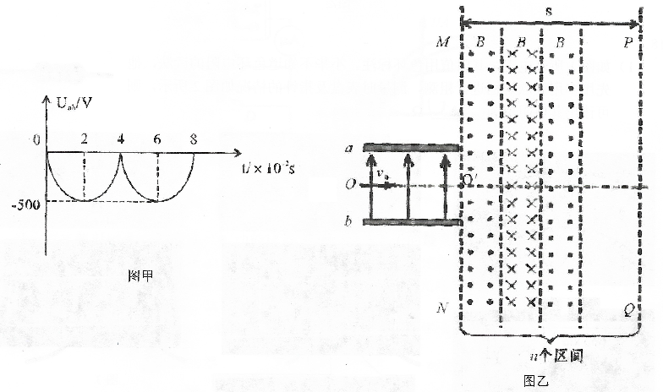
【命题意图】本题考查带电粒子在匀强电场中的类平抛运动、在匀强磁场中的匀速圆周运动、牛顿运动定律、洛伦兹力及其相关的物理知识，意在考查综合运用相关知识分析解决相关实际问题的能力。
【解题思路】
（1）当粒子恰好从极板右边缘出射时，竖直方向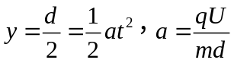；
水平方向：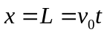
解得：U=400V<500V
当U取400V时，带电粒子射出电场时的速度偏向角最大 （2分）
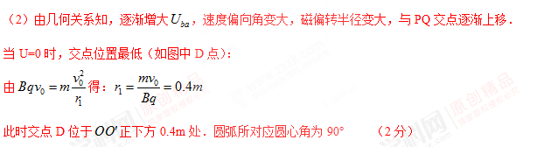
当U=400V时，交点位置最高（如图中C点）：
由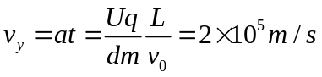得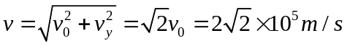
由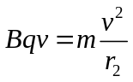，得：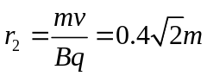
圆弧所对应圆心角为45° （2分）
两粒子周期相同，则在磁场中运动的时间差t=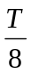=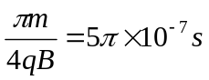 （1分）
（3）考虑粒子以一般情况入射到磁场，速度为v，偏向角为θ，当n趋于无穷大时，运动轨迹趋于一条沿入射速度方向的直线（渐近线）．又因为速度大小不变，因此磁场中运动可以等效视为匀速直线运动．
轨迹长度为：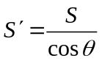，运动速率为：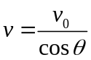
时间为：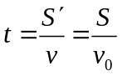代入数据解得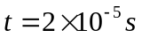 （3分）
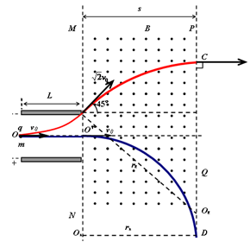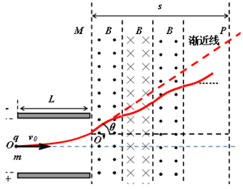
2.如图甲所示，ABCD是一长方形有界匀强磁场边界，磁感应强度按图乙规律变化，取垂直纸面向外为磁场的正方向，图中AB＝AD＝L，一质量为m、所带电荷量为q的带正电粒子以速度v₀在t＝0时从A点沿AB方向垂直磁场射入，粒子重力不计。
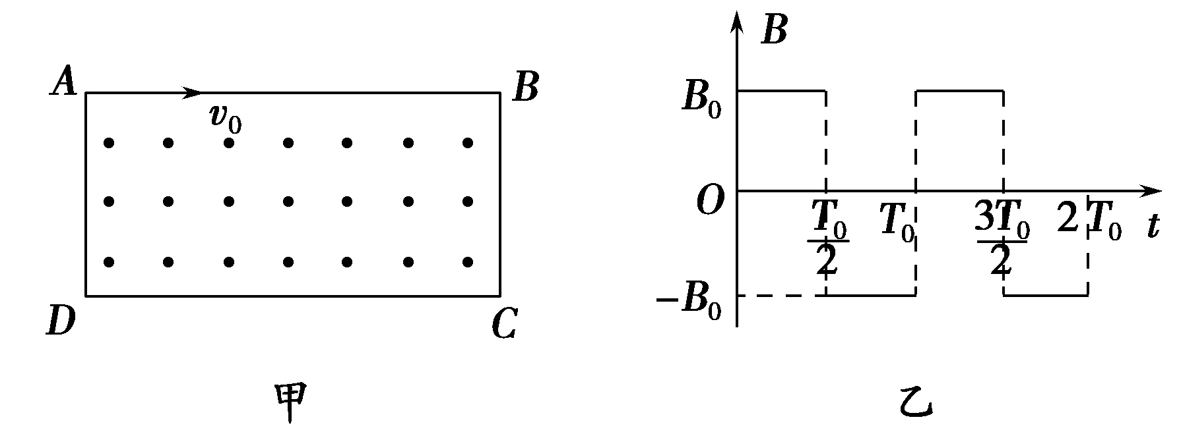
(1)若粒子经时间t＝T₀恰好垂直打在CD上，求磁场的磁感应强度B₀和粒子运动中的加速度a的大小。
(2)若要使粒子恰能沿DC方向通过C点，求磁场的磁感应强度B₀的大小及磁场变化的周期T₀。
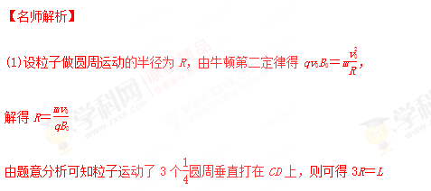
联立解得B₀＝
粒子做圆周运动的加速度大小为a＝＝。
(2)由题意可知粒子每经过一周期，其末速度方向与初速度方向相同，其部分轨迹如图所示，粒子从A到C经历的时间为磁场变化周期的整数(n)倍
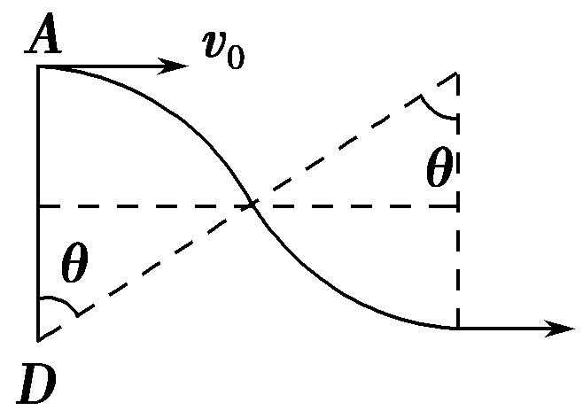
即AB方向有L＝2nRsin θ
AD方向有L＝2nR(1－cos θ)
联立得cos θ＝，cos θ＝1(舍去)
即θ＝60°，R＝
联立qv₀B₀＝m得B₀＝(n＝1，2，…)
又因粒子的运行周期T＝＝＝(n＝1，2，…)
由图可推得T₀＝，所以T₀＝(n＝1，2，…)。
答案 (1) (2)(n＝1，2，…)
(n＝1，2，…)
3 (2015·甘肃天水模拟)如图甲所示，M、N为竖直放置彼此平行的两块平板，板间距离为d，两板中央各有一个小孔O、O′正对，在两板间有垂直于纸面方向的磁场，磁感应强度随时间的变化如图乙所示，设垂直纸面向里的磁场方向为正方向。有一群正离子在t＝0时垂直于M板从小孔O射入磁场。已知正离子质量为m、带电荷量为q，正离子在磁场中做匀速圆周运动的周期与磁感应强度变化的周期都为T₀，不考虑由于磁场变化而产生的电场的影响。求：
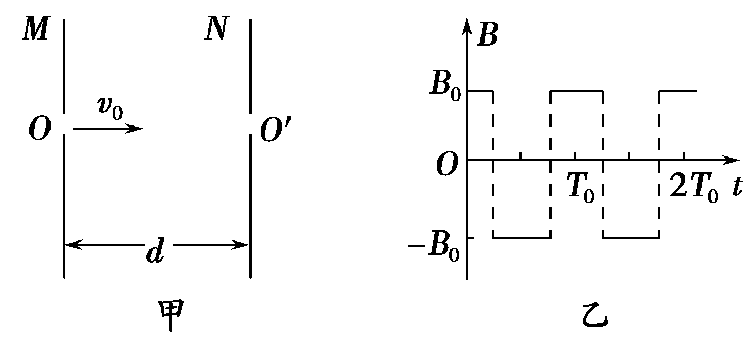
(1)磁感应强度B₀的大小；
(2)要使正离子从O′孔垂直于N板射出磁场，正离子射入磁场时的速度v₀的可能值。
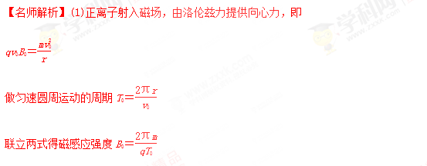
(2)要使正离子从O′孔垂直于N板射出磁场，离子的运动轨迹如图所示，两板之间正离子只运动一个周期即T₀时，有r＝
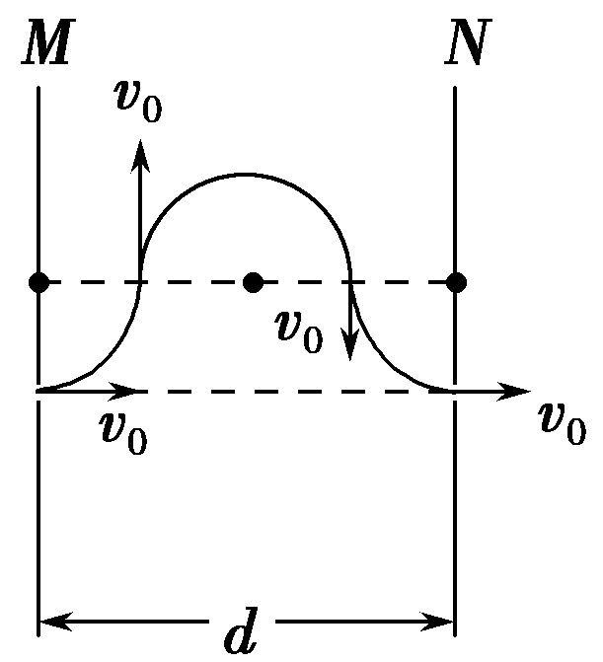
当在两板之间正离子共运动n个周期，即nT₀时，有r＝(n＝1，2，3，…)[来源:Zxxk.Com]
联立求解，得正离子的速度的可能值为
v₀＝＝(n＝1，2，3，…)
答案 (1) (2)(n＝1，2，3，…)

4. （2012··海南）图16-6（a）所示的xOy平面处于匀强磁场中，磁场方向与xOy平面(纸面)垂直，磁感应强度B随时间t变化的周期为T，变化图线如图16-6（b）所示。当B为+B₀时，磁感应强度方向指向纸外。在坐标原点O有一带正电的粒子P，其电荷量与质量之比恰好等于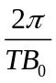。不计重力。设P在某时刻t₀以某一初速度沿y轴正方向自O点开始运动，将它经过时间T到达的点记为A。
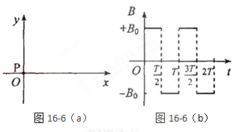
（1）若t₀=0，则直线OA与x轴的夹角是多少？
（2）若t₀=T，则直线OA与x轴的夹角是多少？
（3）为了使直线OA与x轴的夹角为 ，在0< t₀< T的范围内，t₀应取何值？是多少？
【名师解析】根据带电粒子开始运动的时刻，分别画出带电粒子运动轨迹，找到它经过时间T到达的A点，得出直线OA与x轴的夹角。
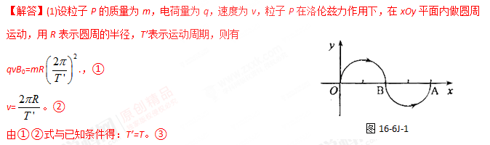
粒子P在t=0到t=T/2时间内，沿顺时针方向运动半个圆周，到达x轴上B点，此时磁场方向反转；继而，在t=T/2到t=T时间内，沿逆时针方向运动半个圆周，到达x轴上A点，如图8-6J-1所示。
OA与x轴夹角θ=0.。④
（2）粒子P在t₀=T时刻开始运动，在t=T到t=T时间内，沿顺时针方向运动个圆周，到达C点，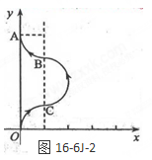
此时磁场方向反转；继而，在t=T到t=T时间内，沿逆时针方向运动半个圆周，到达B点，此时磁场方向再次反转；在t=T到t=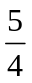T时间内，沿顺时针方向运动个圆周，到达A点，如图8-6J-2所示。
由几何关系可知，A点在y轴上，即OA与x轴夹角θ=π。⑤[来源:Z#xx#k.Com]
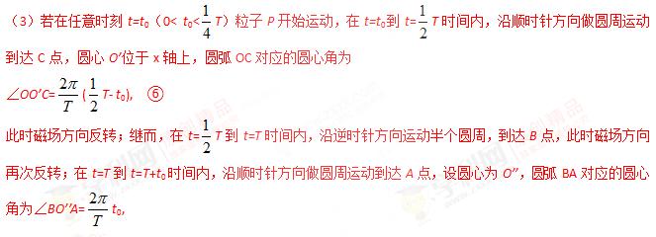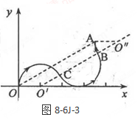[来源:学,科,网Z,X,X,K]
如图8-6J-3所示。由几何关系可知，C、B均在O’O’’连线上，且OA// O’O’’，
若要OA与x成π角，则有∠OO’C=π。
联立解得t₀=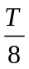。
5．（2014·山东）如图16-5甲所示，间距为d、垂直于纸面的两平行板P、Q间存在匀强磁场。取垂直于纸面向里为磁场的正方向，磁感应强度随时间的变化规律如图乙所示。t=0时刻，一质量为m、带电量为q的粒子（不计重力），以初速度v₀由Q板左端靠近板面的位置，沿垂直于磁场且平行于板面的方向射入磁场区。当B₀和T_{B}取某些特定值时，可使t=0时刻入射的粒子经△t时间恰能垂直打在P板上（不考虑粒子反弹）。上述m、q、d、v₀为已知量。
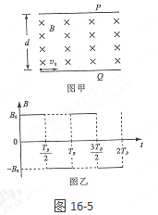
（1）若△t =T_{B}，求B₀；
（2）若△t =T_{B}，求粒子在磁场中运动时加速度的大小；
（3）若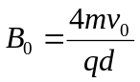，为使粒子仍能垂直打在P板上，求T_{B}。
【名师解析】根据题述，可使t=0时刻入射的粒子经△t时间恰能垂直打在P板上，结合各小题条件，列出相关方程解答。
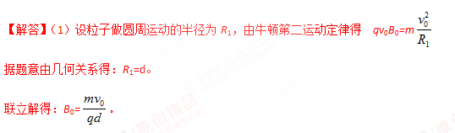
（2）设粒子做圆周运动的半径为R₂，加速度大小为a，由圆周运动公式得[来源:学科网ZXXK]
a=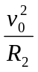
据题意由几何关系得：3R₂=d。
联立解得：a=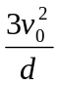.
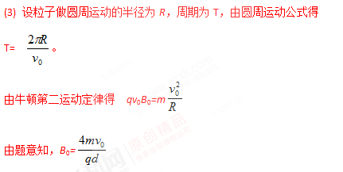
联立解得： d=4 R。
粒子运动轨迹如图所示，O₁、O₂为圆心，连线与水平方向的夹角为，在每个T_{B}时间内，只有A、B两个位置才有可能垂直击中P板，且均要求：0<θ<π/2。由题意可知：
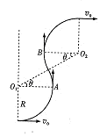
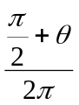T=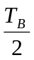
设经历完整T_{B}的个数为n（n=0,1,2,3，···）
若在A点击中P板，据题意由几何关系得：R+2(R+Rsinθ)n=d
当n=0时，无解。
当n=1时，解得sinθ=0.5，θ=。
联立解得：T_{B}=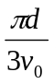。
当n≥2时，不满足0<θ<90°的要求。
若在B点击中P板，据题意由几何关系得：R+2 Rsinθ+2(R+Rsinθ)n=d
当n=0时，无解。
当n=1时，解得sinθ=，θ=arcsin()。
联立解得：T_{B}=[+ arcsin()]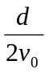。
当n≥2时，不满足0<θ<90°的要求。
6.（2016广州二模）如图，矩形abcd区域有磁感应强度为B的匀强磁场，ab边长为3L，bc边足够长。厚度不计的挡板MN长为5L，平行bc边放置在磁场中，与bc边相距L，左端与ab边也相距L。质量为m、电荷量为e的电子，由静止开始经电场加速后沿ab边进入磁场区域。电子与挡板碰撞后完全被吸收并导走。
（1）如果加速电压控制在一定范围内，能保证在这个电压范围内加速的电子进入磁场后在磁场中运动时间都相同。求这个加速电压U的范围。
（2）调节加速电压，使电子能落在挡板上表面，求电子落在挡板上表面的最大宽度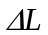。
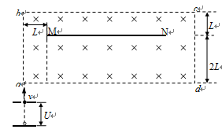
【名师解析】（1）只要电子从ad边离开磁场，其运动的轨迹为半圆，运动时间相同，都为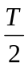，当电子与挡板下表面相切时轨迹的半径r₁=2L，圆心为O₁，如图所示，要使电子在磁场中的运动时间相等，必须满足：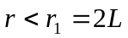①
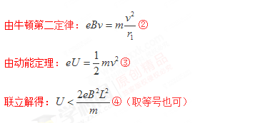
若电子恰好绕过挡板最右端从ad边离开磁场，设其轨迹的半径为r₂ ，由几何关系有：
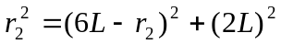⑤
解得：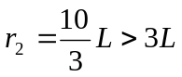⑥，即电子将从bc边出去了，即电子不可能绕过挡板最右端N点从ad边离开磁场。所以，使电子在磁场中运动时间相同的电压的取值范围是：
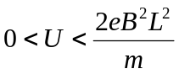⑦
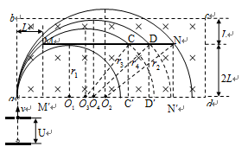
【或者设电子与bc边相切时的半径为r₄，圆心为O₄，则有：r₄=3L，设打到MN上D点，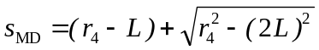< s_{MN}，也能证明电子不可能绕过挡板最右端N点从ad边离开磁场。】
（2）电子能打到挡板上表面必须满足以下要求：
（i）电子能通过M点边缘。设其对应的半径为r₃，圆心为O₃，打在上板的C点。则有：
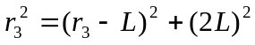⑧
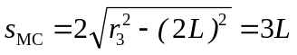⑨
（ii）电子不能从bc边射出，设电子轨迹与bc边相切时的半径为r₄圆心为O₄，打在上板的D点。则有：
r₄=3L⑩
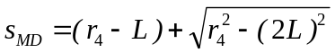
所以： 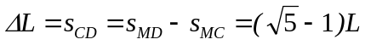

[来源:学科网ZXXK]

